**期末总复习**

**重难点突破卷3面积的逆运算与应用**

一、我会填。(每空3分，共18分)

1．三角形的面积＝(　　　　　)。

2．三角形的底＝(　　　　　　)。

3．下图平行四边形的面积是(　　)cm2，它可以划分为两个完全一样的三角形，每个三角形的面积是(　　)cm2。

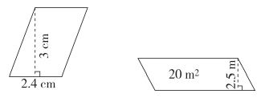

4．如上图，这个平行四边形的高所对应的底是(　　)m。

5． 一个三角形的面积是6 dm2，它的底是2 dm，底边上的高是(　　　)。

二、我会辨。(每题2分，共6分)

1．平行四边形的底＝面积×2÷高。 (　　)

2．梯形的上底是6 cm，高是8 cm，下底是10 cm，求它的面积，列式是：(6＋8)×10÷2。 (　　)

3．梯形的高＝面积×2÷(上底＋下底)。 (　　)

三、我会选。(每题3分，共15分)

1．下面公式不正确的是(　　)。

A．平行四边形的高＝面积÷底

B．三角形的高＝面积×2÷底

C．正方形的面积＝边长×4

2．关于梯形的公式正确的是(　　)。

A．梯形的面积＝(上底＋下底)×高

B．梯形的上底＝面积÷2×高－下底

C．梯形的下底＝面积×2÷高－上底

3．求下图中直角三角形斜边上的高(单位：cm)，正确列式是(　　)。

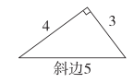

A．4×3÷2÷5

B．4×3÷2×5

C．4×3÷2×2÷5

4．关于下图中三个图形的面积，说法正确的是(　　)。

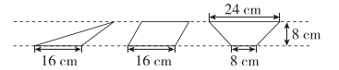

A．梯形的面积最大

B．三个图形的面积都相等

C．平行四边形和梯形的面积相等

D．三个图形的面积都不相等

5．如图，两个完全一样的长方形中，比较两个阴影部分甲、乙的面积是(　　)。

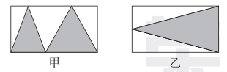

A．甲>乙　　 B．甲＝乙　　 C．甲<乙

四、按要求完成下列各题。(每题7分，共21分)

1．下图中，平行四边形的另一种高是多少？(单位：m)

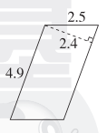

2．与底(20 cm)相对应的高是多少？

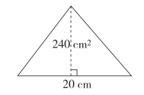

3．求这个梯形的高是多少？

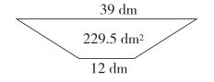

五、我会应用。(每题8分，共40分)

1．一块三角形钢板(如图)重945千克，钢板的底是9米，它的高是多少米？(每平方米钢板重35千克)

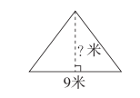

2．小林家承包了一块梯形的鱼塘(如图)，请帮小林算算梯形鱼塘下底的长度。(用方程解答)

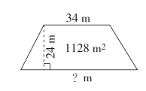

3．小区管理员想给小区一面靠墙的花坛(如图)围上铁栅栏，请算算，需要多长的铁栅栏？

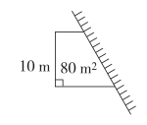

4．医院包扎用的三角巾(如图)，现有一块长36 m，宽2.4 m的长方形白布，最多可以做多少块这样的三角巾？

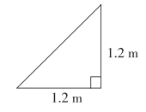

5．图中空白三角形的面积是96 cm2，阴影部分的面积是多少？

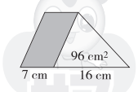

**答案**

一、1. 底×高÷2　2. 面积×2÷高　3. 7.2　3.6　4. 8　5. 6 dm

二、1.×　2.×　3.√

[点拨]熟记各图形面积计算公式，有利于快速解决问题。

三、1.C　2.C　3.C　4.C　5.B

四、1.　4.9×2.4÷2.5

＝11.76÷2.5

＝4.704(m)

[点拨]根据底、高对应关系求出平行四边形的面积，再用面积÷底求高。

2．　240×2÷20

＝480÷20

＝24(cm)

3．算术法： 229.5×2÷(39＋12)

＝459÷51

＝9(dm)

方程法：解：设梯形的高是*x* dm。

(39＋12)*x*÷2＝229.5

51*x*＝229.5×2

*x*＝9

[点拨]当不会用算术法求解时，就请方程来“帮忙”。

五、1. 945÷35＝27(平方米)　27×2÷9＝6(米)

答：它的高是6米。

2．解：设下底长*x* m。

　 (34＋*x*)×24÷2＝1128

34＋*x*＝1128×2÷24

34＋*x*＝94

*x*＝60

答：下底长60 m。

3．80×2÷10＝16(m)　16＋10＝26(m)

答：需要26 m长的铁栅栏。

[点拨]此题思维很巧妙，只需求出梯形上底与下底的和，同样能解决问题。

4．　36×2.4÷(1.2×1.2÷2)

＝86.4÷0.72

＝120(块)

答：最多可以做120块这样的三角巾。

5．96×2÷16＝12(cm)　7×12＝84(cm2)

答：阴影部分的面积是84 cm。